Para crear un pdf siempre se debe partir de un documento creado con algún programa generador. Se puede crear un pdf de una imagen, de un documento de Word, de Excel, una presentación de PowerPoint, documentos creados con programas avanzados de maquetación (QuarkXPress, InDesign) etc. Para ello optamos por “Guardar como” y en la opción “Tipo” elegimos “PDF” Importante dar al botón “opciones” para que se conviertan los títulos en marcadores que permite que se generen las etiquetas para accesibilidad.
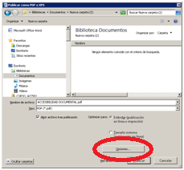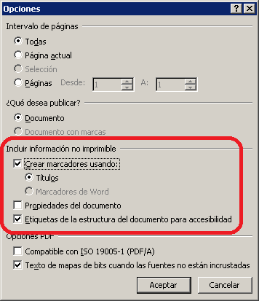
Si nuestro programa no cuenta con la opción de guardar como PDF (por ejemplo, el Bloc de Notas), podemos usar o instalar una impresora virtual e imprimir nuestro documento en esta impresora virtual pues se creará un documento PDF.
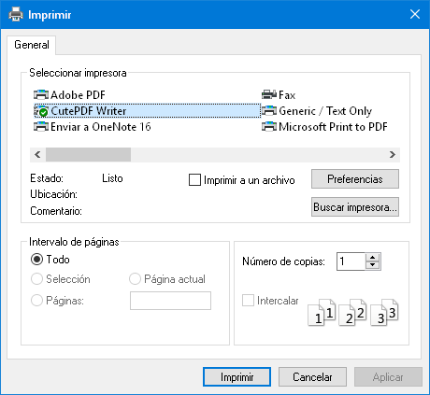
Es muy habitual que se pueda generar un pdf directamente al digitalizar un documento. Esta opción es por regla general completamente descartable, ya que, aunque lo que se esté escaneando sea un texto, lo que captura el programa es una imagen, como tal la digitaliza y la convierte a pdf. El resultado es un PDF que no tiene contenido textual, sino que simplemente guarda una imagen del documento escaneado como una sucesión de pixeles de determinado color y en determinada posición, algo evidentemente contrario a la posibilidad de crear un contenido accesible.
Para mostrar un PDF, el programa más habitual es el Adobe Acrobat Reader. Desde este programa se puede acceder al contenido y en algunos casos, según el nivel de protección se puede extraer el texto de los documentos. Podemos modificar o transformar documentos PDF en páginas Web como:
https://www.online-convert.com/
https://smallpdf.com/es
https://www.ilovepdf.com/es

